**Муниципальное автономное дошкольное образовательное учреждение детский сад № 13 «Журавушка»**

**Невьянского городского округа**

**Иллюстрированный отчёт**

**детской экологической команды**

**«Юные цветоводы»**

**по теме**

**«Мир комнатных растений»**



Выполнили воспитатели:

Царькова Светлана Абсатуровна

Смышляева Людмила Викторовна

**г. Невьянск**

**2022 г.**

**Это наша дружная команда «Юные цветоводы»**

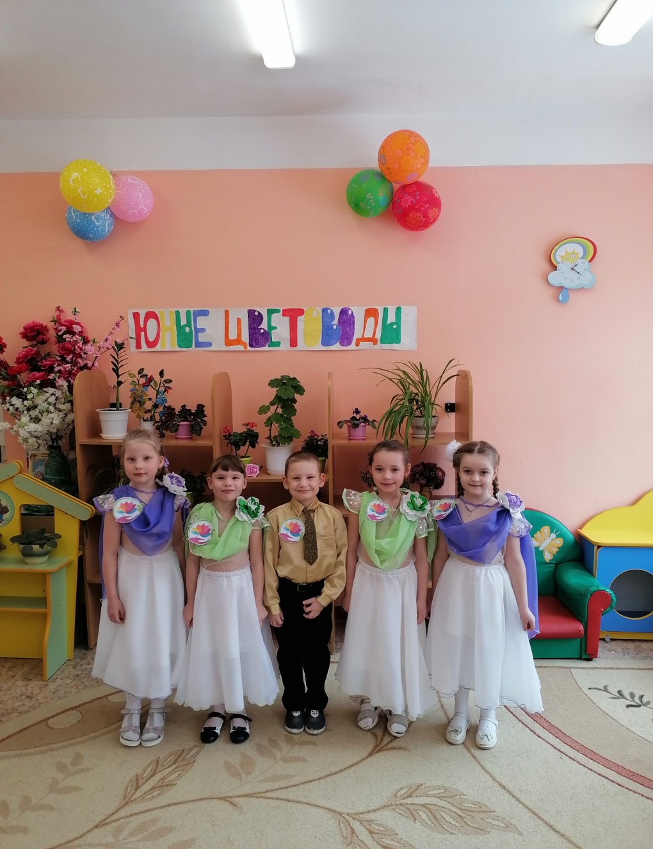

**Наш девиз:**

**«Цветы, как люди, на добро щедры,**

**И** **людям нежность отдавая,**

**Они цветут сердца обогревая,**

**Как маленькие, тёплые костры»**

**Наша эмблема**



**Актуальность:**

С глубокой древности человек стремился украсить своё жилище растениями. Человек ощущал себя единым целым с природой, к ней он обращался за исцелением, перенося частицу природы в свой дом. Стремление это было интуитивным. В настоящее время научный подход к интерьерному озеленению подразумевает сочетание эстетического восприятия красоты форм, окраски цветов и листьев растений с другой полезной функцией растений, о которой было давно известно: растения способны отфильтровать или преобразовать ядовитые вещества и улучшить воздух в комнате. Комнатные растения благотворно действуют на психику и здоровье человека: снижают возбудимость нервной системы, стимулируют хорошее настроение, повышают работоспособность. Комнатные растения вносят в нашу жизнь разнообразие и гармонию.

Ухаживая за ними, человек отвлекается от городской суеты, семейных проблем, неурядиц в быту и на работе. Наблюдая за комнатными растениями, мы учимся и растем вместе с ними, да и просто отдыхаем душой.

Достаточное время дети проводят в помещение, поэтому необходимо украсить его вечнозелёными растениями , которые играют не только эстетическую и воспитательную роль, но и образовательную.

Комнатные растения в образовательном процессе находят самое разнообразное применение. Они обладают многими качествами, необходимыми для работы с ними в условиях детского сада. Наиболее ценными из них являются: доступность выращивания, проведение опытной работы в течение круглого года, быстрота получения результатов проводимых опытов, возможность демонстрации на занятиях живых растений.

**Проблема:** У детей отсутствует целостная система сформированных представлений и навыков о комнатных растениях.

**Цель:**

Способствовать формированию у детей знаний о разнообразии комнатных растений, особенностях их содержания, а также об их роли для человека.

**Задачи:**

- познакомить с многообразием цветущих комнатных растений, имеющихся дома

- научить наблюдать за комнатными растениями, описывать их внешний вид;

- научить правильно, ухаживать за комнатными растениями;

- научить передавать особенности строения растений на бумаге;

- формирование начальных предпосылок поисковой деятельности

- развивать у детей культуру ответственного отношения к объектам живой природы.

В проекте участвовали воспитанники подготовительной группы №10 «Радость» и воспитанники подготовительной группы №11 «Радуга**»,** педагоги: Царькова Светлана Алексеевна, Смышляева Людмила Викторовна.

**Тип проекта:** творческий, информационный, познавательно-исследовательский, коллективный.

**Время реализации проекта:** краткосрочный (**февраль, март 2021 года)**

**Ожидаемые результаты:**

*•* У детей проявится ярко выраженный интерес к живой природе. Они научаться различать и называть комнатные растения.

• Дети понимают необходимость бережного и заботливого отношения к природе, основанного на ее нравственно-эстетическом и практическом значении для человека.

• Освоение норм поведения в природном окружении и соблюдение их в практической деятельности и в быту.

• Владение детьми информацией: что растению необходимо для роста, части растения, чем растения отличаются друг от друга, как состояние растения зависит от ухода человеком.

• Обогащение словарного запаса детей по данной теме.

• Приобретение практических навыков.

**Реализация проекта:**

**1-й этап: (подготовительный):**

- составление плана работы по реализации проекта;

- изучение темы в интернет- ресурсах;

- сбор литературных источников, подбор литературы;

- подбор наглядных материалов: фото и видеосюжеты, тематических иллюстраций, настольно-дидактических игр по теме, плакатов;

- разработка консультаций и памяток для родителей;

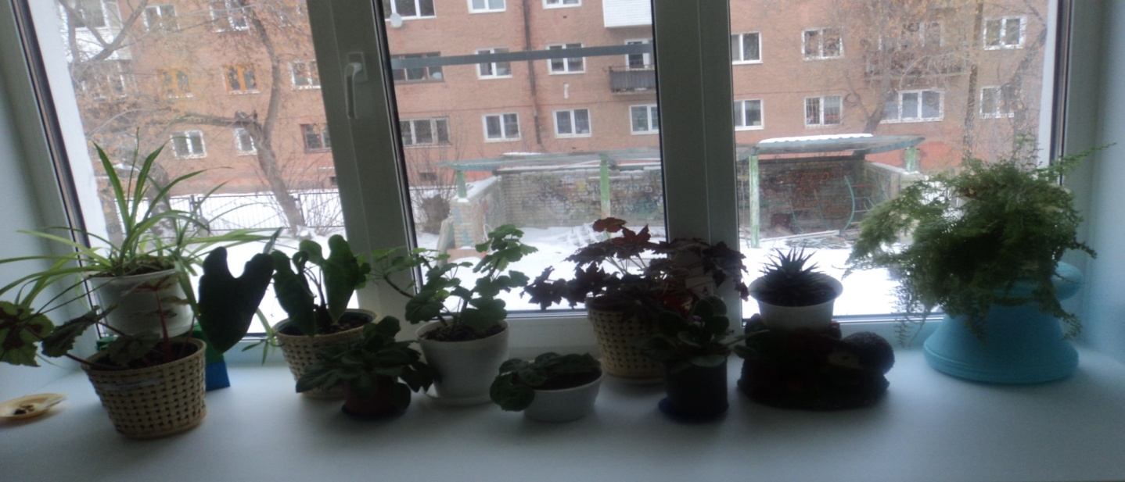- обследования уровня развития познавательного интереса у детей

**2 -й этап: практический**:

**Цель:** обогащение и расширение знаний о комнатных растениях, правилах ухода за ними.

Беседы, проведенные по теме проекта: «Комнатные растения – друзья или враги?», «Уход за комнатными растениями», «Лекарственные комнатные растения», «Растения в нашей жизни».

Беседы-обсуждения: «Что необходимо растениям для жизни?», «Как поливать комнатные растения?», «Как дети с родителями дома заботятся о комнатных растениях», «В каких случаях дарят цветы?».

Во время бесед дети подробнее узнали о происхождении и жизни комнатных растений, об уходе за ними и необходимыми условиями для их роста, развития, цветения и размножения.

Просмотрев видео ролики, «Как появляются цветы», «Питание растений», «Самые полезные комнатные цветы», дети увидели в доступной форме, что необходимо для питания растения, как подобрать себе соседей из числа растений и создать благоприятные условия для них в разных помещениях

Слушание стихов:

Е.Благининой «Бальзамин»,  «Аспидистра», «Фикус», «Бегония» Г.Ракова  «Фиалка», Пилипенко «Аспарагус», «Каланхоэ», «Алоэ», «Камнеломка», Н. Нищева «Комнатные цветы»*.*

Чтение произведений: С. Георгиев «Бабушкин садик», Г. Сапгир «Садовник» и Л. Скребцова «Лекарство в цветочных горшках».

Дидактические игры «Угадай по описанию», «Какого цветка не стало?», «Отгадай по загадке», « Узнай растение», «Что изменилось?», «Магазин цветов», «Где растут цветы?», « Найди такой же».

Развивающие игры: «Размножение комнатных растений», «Правила ухода за растениями».

  Для формирований представлений о происхождении комнатных растений организовали игру «Каждое растение – на свое место». В процессе данной игры углубляются знания о том, что в уголке природы растут растения из разных стран.

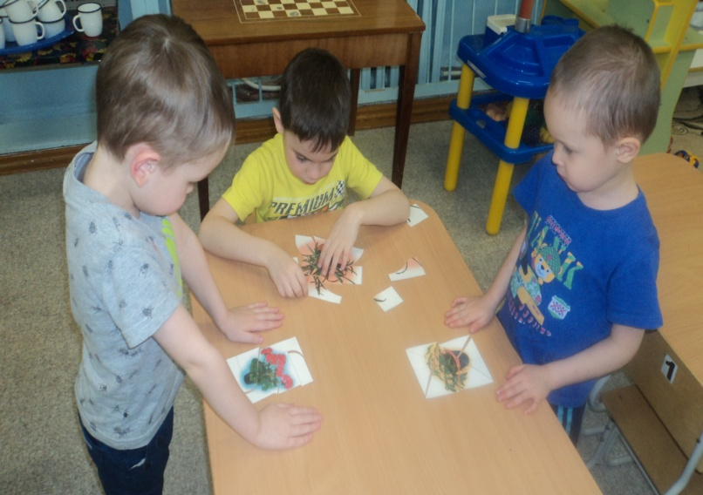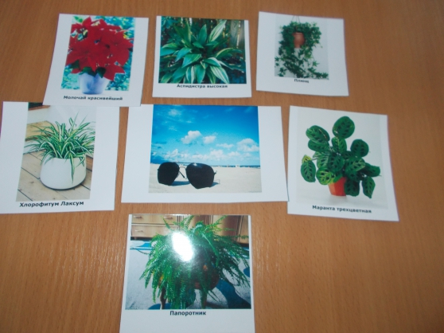 

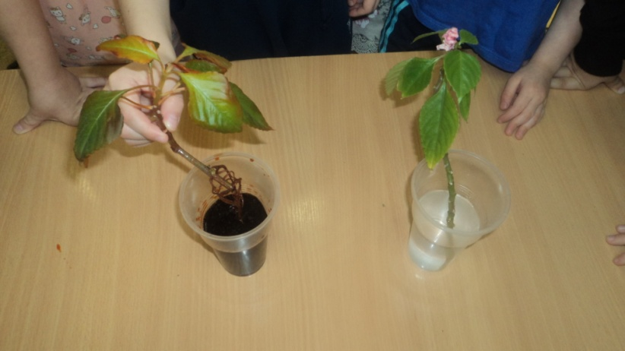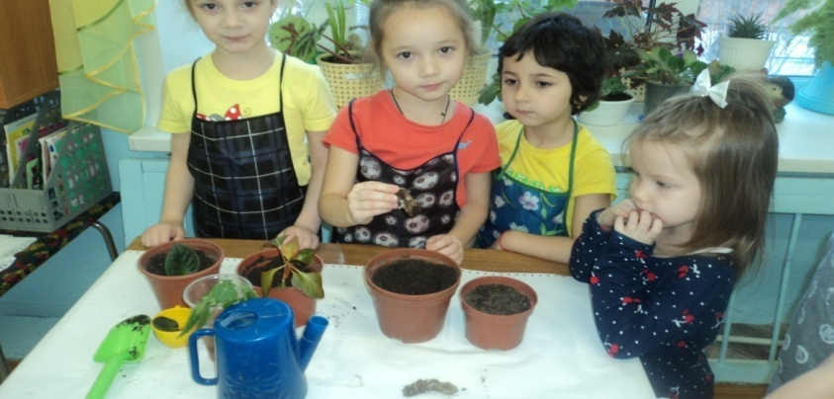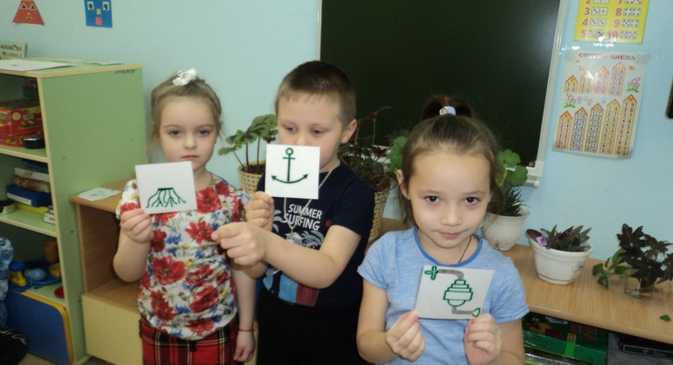 При организации НОД и образовательной деятельности в ходе режимных моментов широко использовали модели, с помощью которых дети устанавливают, что каждая часть растения выполняет определенные функции.   
 С помощью перфокарт дети учатся различать и сопоставлять часть и целое, классифицировать растения: влаголюбивые и засухоустойчивые, теневыносливые и светолюбивые.

Наблюдения за комнатными растениями, опыты, эксперименты:

«Дети солнца», «На свету и в темноте» - систематизирую знания детей о роли света на комнатные растения;

«Разноцветные растения» - формирую знания о сокодвижении в стебле растения, **«**Может ли растение дышать», «Испарение воды растениями»

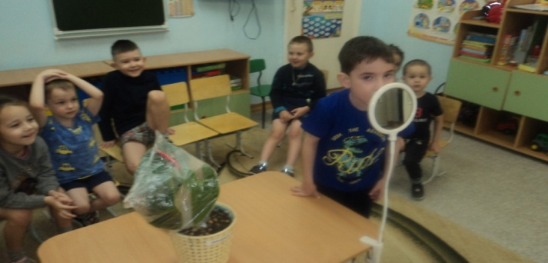 Опыт: «Вегототивное размножение комнатных растений»

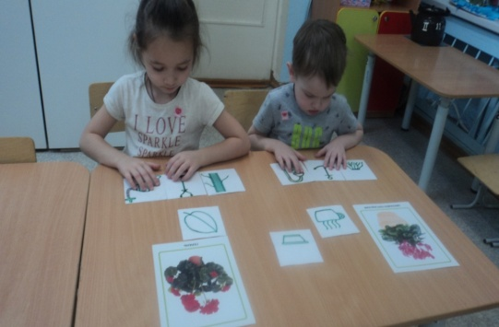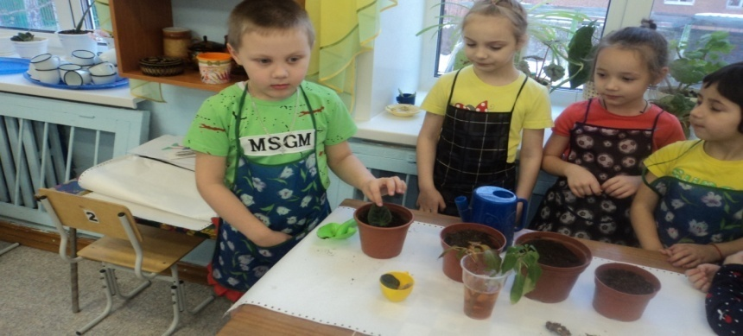

Дежурство в уголке природы (полив комнатных растений, протирание гладких листьев влажной мягкой тряпочкой, рыхление почвы деревянной палочкой, опрыскивание растений с мелкими листьями из пульверизатора),

создание паспорта по уходу за комнатными растениями.

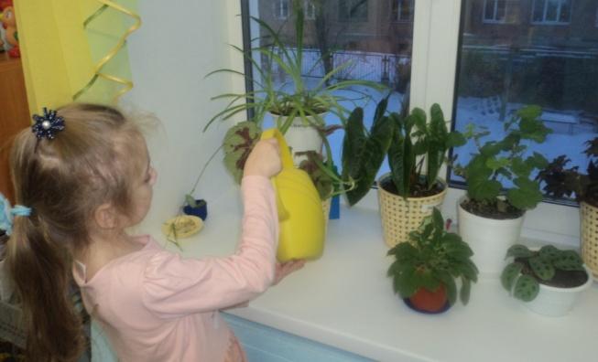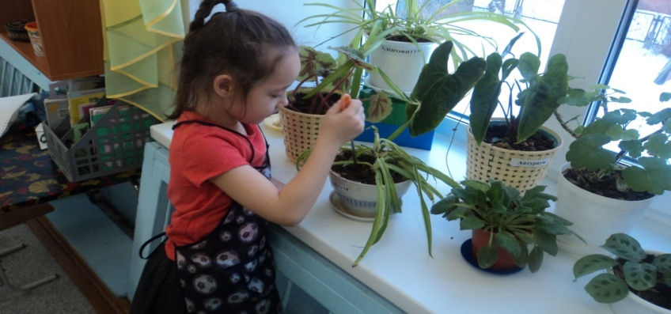

Проведены занятия:

рисование с натуры «Фиалка», «На моём окошке выросли цветочки»

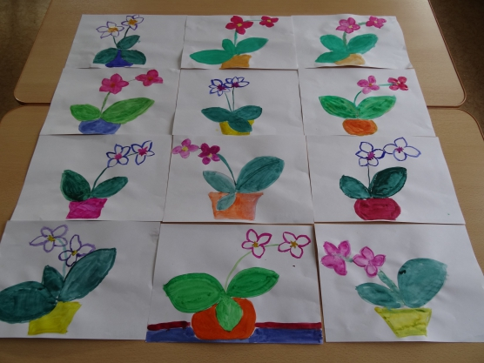

Лепка «Розы для мамы», пластинография «Кактус», конструирование из бумаги «Цветик-семицветик».

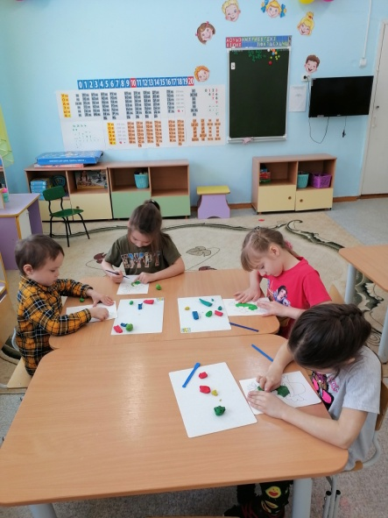

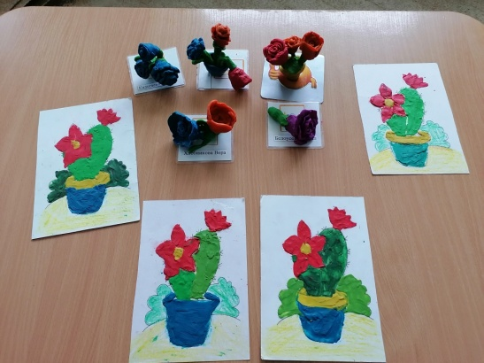

Проведены консультации с родителями, где они были ознакомлены с целью задачами проекта **«Какие они, комнатные растения?»,** «Лечебные свойства комнатных растений» «Лечебные свойства комнатных растений»

Организовали выставку «Цветы своими руками».

Подбор информации и подготовка сообщения (составление рассказа) на тему «Мое любимое растение»

Рассказ Бородина Кирилла:

«Зелень  украшает дом, а самое главное - очищает воздух и вырабатывает кислород! У нас дома есть много разных растений: кактусы, суккуленты, хавортии, хлорофитум и другие. Но моё самое любимое растение, которое растёт у нас дома - это драцена! Это растение у нас самое большое, оно похоже на пальму. Мне оно этим и нравится,  что напоминает о лете и каникулах на море! А ещё у нашей  драцены очень интересная история – его подарила нашей семье моя тётя, еще, когда она была совсем маленькая, а мама и папа только недавно поженились. И вот росла наша "пальма", а вместе с ней и наша семья!  Теперь это уже настоящее крепкое дерево и символ нашей семьи! Мы с мамой заботимся о нашей драцене - поливаем её, рыхлим землю, иногда устраиваем водные процедуры».

Рассказ Ушениной Марии:

«Декабрист - любимый цветок дедушки. Я расскажу вам о любимом дедушкином растении - декабристе. Почему любимый?  Потому что он зацветает в конце ноября, и полное зацветание происходит на дедушкин день рождения (начало декабря). Он появился у нас в семье давно. Дедушка отщипнул отросток в магазине - это лучший способ разведения цветов, они так лучше растут. Всё это время дедушка, а временами и я, когда прихожу в гости, за ним ухаживаем: поливаем, опрыскиваем тёплой водой, разговариваем с ним (цветок обильней цветёт - проверено временем). Благодаря нашему уходу, у него появляются всё новые молодые листочки. Декабрист создаёт в нашем доме хорошее настроение всей моей семье».

Рассказ Осиповой Вероники:

«Рео, этот цветок у нас появился  5 лет назад. Его нам подарила моя бабушка. Он очень красивый, у него длинный зелёный глянцевый лист сверху, а оборотная сторона листьев  (снизу) фиолетового цвета, и цветёт он мелкими белыми цветами. Он любит свет и воду. Чтобы оно нормально развивалось, я его регулярно опрыскиваю и поливаю, а ещё разговариваю с ним. Мы называем его "кошелёчек", потому что у него вырастает лодочка, которая напоминает кошелёчек - он открывается, и оттуда появляются мелкие белые цветочки. Рео оберегает нашу семью от всего плохого и поглощает весь негатив. Мне нравится моё комнатное растение!»

**3-й этап: (заключительный)**

Театрализованное выступление команды «Юные цветоводы»

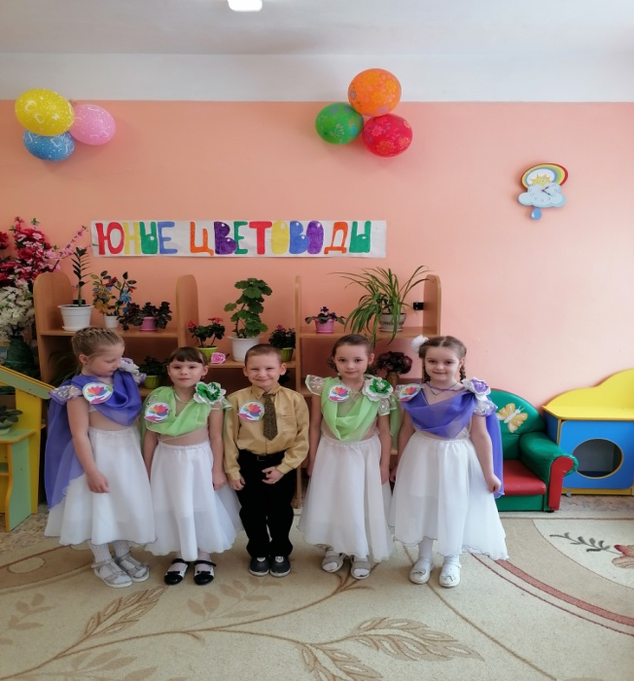

В начале реализации проекта педагогами был проведен опрос воспитанников по следующим вопросам:

1. В чём экологическое значение комнатных растений?

2. Как подобрать себе соседей из числа растений и создать благоприятные условия для них в разных помещениях?

3. Что делать с заболевшими растениями?

Перед реализацией проекта опрос показал, что информированность детей по данным вопросам оказалась невысокой. По итогам работы был проведен повторный опрос, который показал, что уровень знаний детей стал значительно выше.

Анализ результатов работы показал положительную динамику изменения отношения детей к природе, следовательно, можно говорить о том, что деятельность по формированию экологического образования в рамках реализации проекта « Мир комнатных растений »эффективна.

Разумное сочетание исследовательской деятельности детей, их познавательного интереса и практической деятельности с растениями позволило создать благоприятные условия для формирования экологической культуры старших дошкольников.  Повысилась познавательная активность детей, их любознательность.

- Дети знают названия комнатных растений в уголке природы, различают комнатные и садовые цветы,

- Дети понимают значение комнатных растений для здоровья человека. - Умеют правильно ухаживать за комнатными растениями. - Проявляют интерес к трудовой деятельности по уходу за растениями, - Знают условия для роста и развития растений. - Умеют называть части цветка.

**Диагностическая таблица выявления уровня знаний детей по теме: «Мир комнатных растений» (начало и конец проекта).**

|  |  |  |
| --- | --- | --- |
| **Вопрос №** | **До проекта %** | **После реализации проекта %** |
| **1** | **75** | **95** |
| **2** | **37** | **75** |
| **3** | **29** | **81** |

**Результативность проекта:**

Проект помог постепенно и последовательно решить дошкольникам новые задачи, показать знакомые представления под новым углом знаний, осознанно и мотивированно систематизировать и закрепить представления по данному направлению.

- Расширены знания по экологической культуре у воспитанников; - развит у детей устойчивый интерес к представителям растительного мира - комнатным цветам; - развита исследовательская деятельность дошкольников в ходе совместной практической деятельности с воспитателем.

**Сценарий театрализованного представления команды «Юные цветоводы»**

Дети читают стихи

**Цветы у окна.**

Здесь орхидеи сказочный наряд,  
И нежной розы тонкий аромат.  
  
Бегоний удивительные листья,  
И гроздья колокольчиков повисли.  
  
Гардений мраморный букет.

Встречает утренний рассвет.  
  
У пеларгоний пышное цветенье,  
Бутоны ярки, всем на удивленье.  
  
У фикуса - достоинство и высота,  
А рядом пальма - просто красота.  
  
Драцена, цикламен, кротон...  
Цветные листья, нежный тон.

У каждого цветка своё предназначение,  
Своя краса, свой трепет удивления.  
  
Хотя не только и не просто удивляют.  
Цветы страдают, лечат, вдохновляют.  
  
Цветов любимых хоровод  
Волнует, радует, пленяет круглый год.

Воспитатель: А сейчас мы покажем Вам спектакль о пользе комнатных растений.

(*Появляется Боляка, голова перевязана косынкой, держится за щеку  
одной рукой, на другой отставил большой палец, хромает, чихает*)  
Боляка: Ой! Ребята, помогите,  
Поскорей меня спасите!  
Я почти, что инвалид -  
У меня ведь все болит.  
Воспитатель: Ой, ребята, жалко Боляку?  
Дети: Жалко  
Воспитатель: Сможем ему помочь?  
Дети: Да!  
Боляка: Неужели, правда, можете?  
Воспитатель: (детям) Давайте позовем медсестру, она сделает укол, и все пройдет.  
Боляка: (пугается, трясется, убегает, прячется) Ой! Я уколов боюсь!  
Воспитатель: Ну, тогда вот тебе порошки да таблетки.  
Боляка: (плачет) Они горькие.  
Воспитатель: Ну, хорошо, попробуем тебя вылечить без лекарств.  
Боляка: Как это?  
Воспитатель: Ребята знают и расскажут тебе.  
1-ый ребенок: Вот растение алоэ. Его еще называют домашним доктором.  
Возьми листик, выдави из него сок и закапай в нос – сразу чихать перестанешь.  
2-ой ребенок: У тебя, Боляка, палец болит. Раздели лист алоэ на две половинки, приложи мякотью к пальцу и привяжи – боль и утихнет.  
3-ий ребенок: А чтобы не болела голова, понюхай, Боляка, красную герань.  
4-ый ребенок: Боляка, ты держишься за щеку. Что зуб болит?  
Боляка: Нет, десна распухла.  
5-й ребенок: А ведь это тоже не беда, тебе поможет комнатное растение каланхоэ. Оторви листочек и пожуй его. Да не бойся! Он кисленький, приятный, а десна перестанет болеть.  
Боляка: Вот спасибо вам, дети. Я не знал, что среди комнатных растений есть лекарственные.

1-ый ребёнок. Вот тебе, Боляка, еще несколько советов. Каланхоэ лечит еще и ангин.

2-ой ребёнок Отвар из листьев традесканции помогает при простуде. 3-й ребёнок Свежие листья плюща применяют против мозолей и опухолей, ими же сводят бородавки.  
Боляка: Ну, спасибо вам, ребята, мне и, правда, легче стало.  
 **Дети поют частушки**:  
1. Про домашних докторов вам споём частушки.  
Если хочешь быть здоров, навостри-ка ушки.  
 2. Нам цветы полезные знать необходимо.  
Чтоб была болезнь любая нами победима.  
 3. Каланхоэ, каланхоэ – слово заграничное,  
Из семейства толстянковых, нам оно привычное.  
 4. На окне храним цветок – зацветает пусть он в срок.  
Пожуём его листочки и очистим свои почки.  
 5. На моём окне герань зацветает пышно.  
Она в России всем полезна, хоть из Америки и вышла.  
 6. Нам алоэ, всем известен, с самого рождения.  
Если насморк у тебя, нет лучшего лечения.  
 7. На окне целебный сад очень радует наш взгляд.  
И частушки наши эти помнят взрослые и дети.  
 8. Пожелаем вам здоровья, чтобы боли все ушли.  
Завершаем петь частушки, просим хлопать от души.